Практическая работа №24

Создание компьютерных публикаций на основе использования готовых шаблонов. Вставка графических объектов

Цели работы:

1) сформировать умения вставлять в текстовый документ графические объекты

2) научиться создавать и редактировать компьютерные публикации на основе использования готовых шаблонов

План работы

1. Вставка рисунка в документ

2. Вставка фигурного текста в документ

3. Вставка автофигур в документ

4. Создание схем с использованием автофигур

5. Создание компьютерных публикаций на основе использования готовых шаблонов.

6. Выполнение зачетного задания

Теоретические сведения

В составных документах часто используется различного вида графика:

* Клипы – рисунки из коллекции, созданной производителями программного обеспечения
* Графические объекты, хранящиеся в файлах и созданные специализированными средствами машинной графики
* Графические объекты, созданные с помощью готовых фигур, которые находятся во вкладке Вставка, кнопка Фигуры
* Фотографии
* Графические объекты, созданные средствами деловой графики

Ход выполнения работы

1. Вставка рисунка в документ. Часто при работе с документами необходимо использовать рисунки. В состав пользовательских программ Windows входит коллекция готовых Картинок. Для вставки картинок выполните команду Вставка – Картинка

1.1 Загрузите текстовый процессор Microsoft Word

1.2 Вставьте рисунок в документ. Для этого выполните следующие действия:

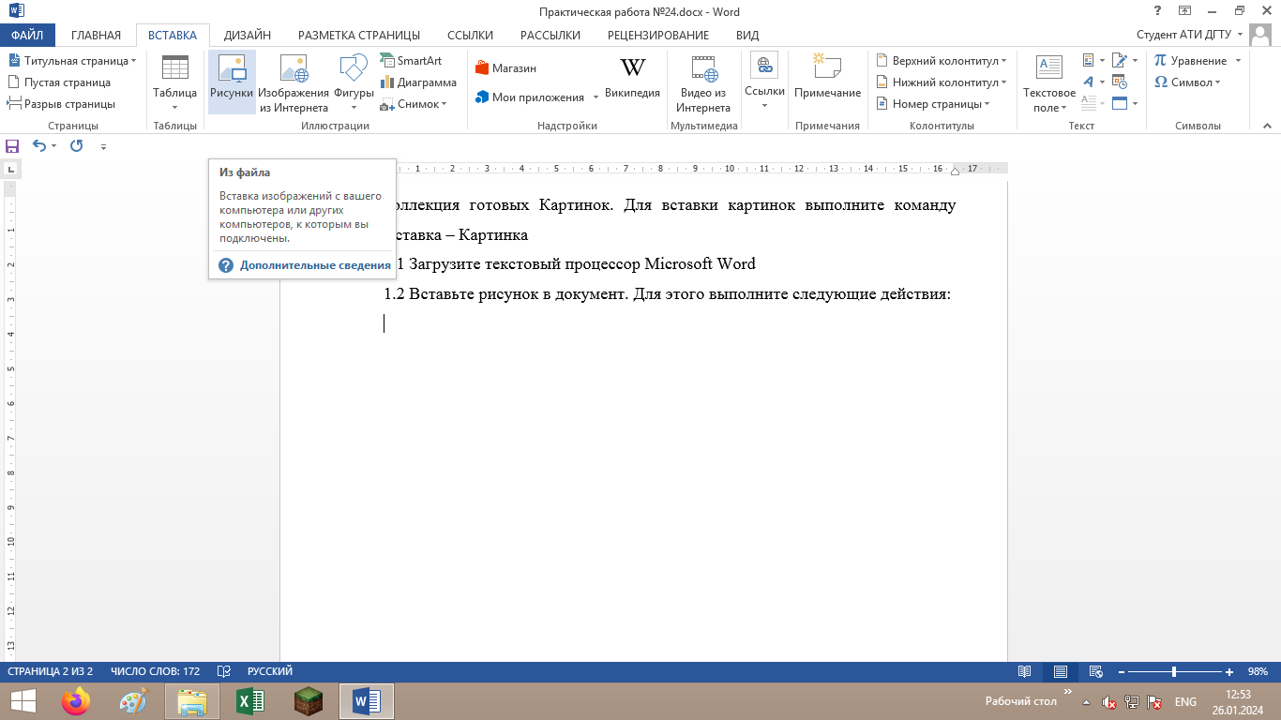

Спорт – залог здоровья!

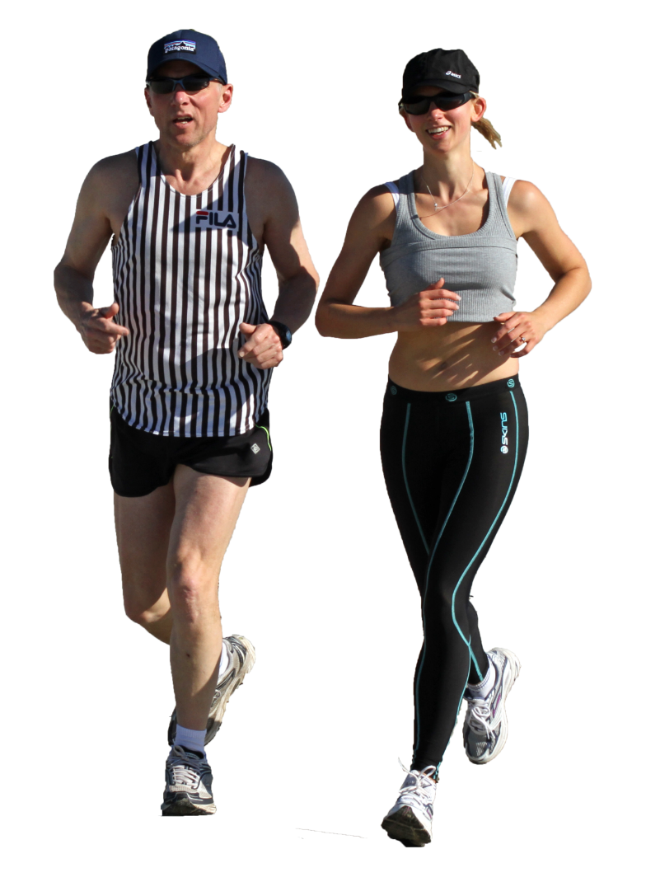

**Веди здоровый образ жизни!**

**Утро начинай с зарядки!**

Спорт – залог здоровья!

1.3 Увеличьте размеры рисунка и расположите его по центру. Для этого выполните следующие действия:

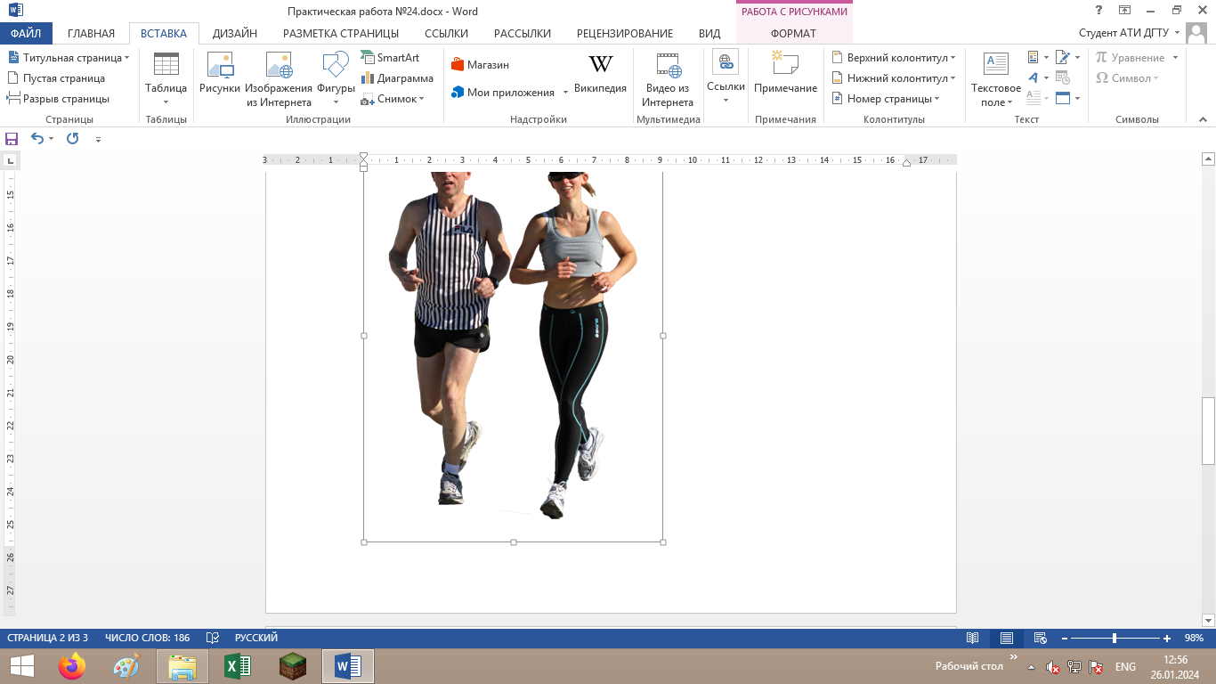

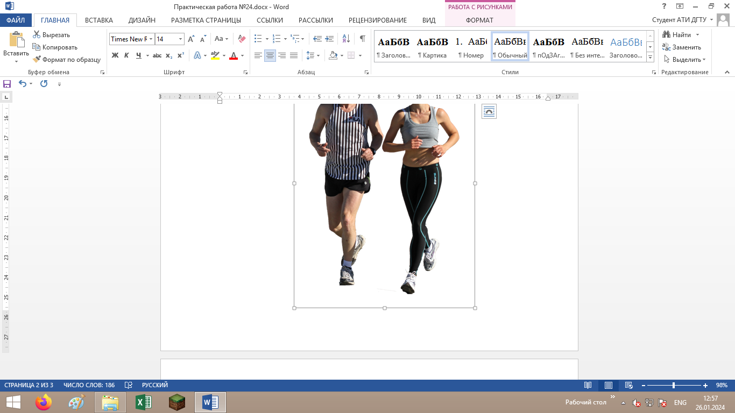

2. Вставка фигурного текста в документ. Приложение WordArt предназначено для художественного оформления текстов и предоставляет следующие возможности

2.1 Оформите фрагмент текст Спорт – залог здоровья!, используя возможности инструмента WordArt, который создает фигурный текст.

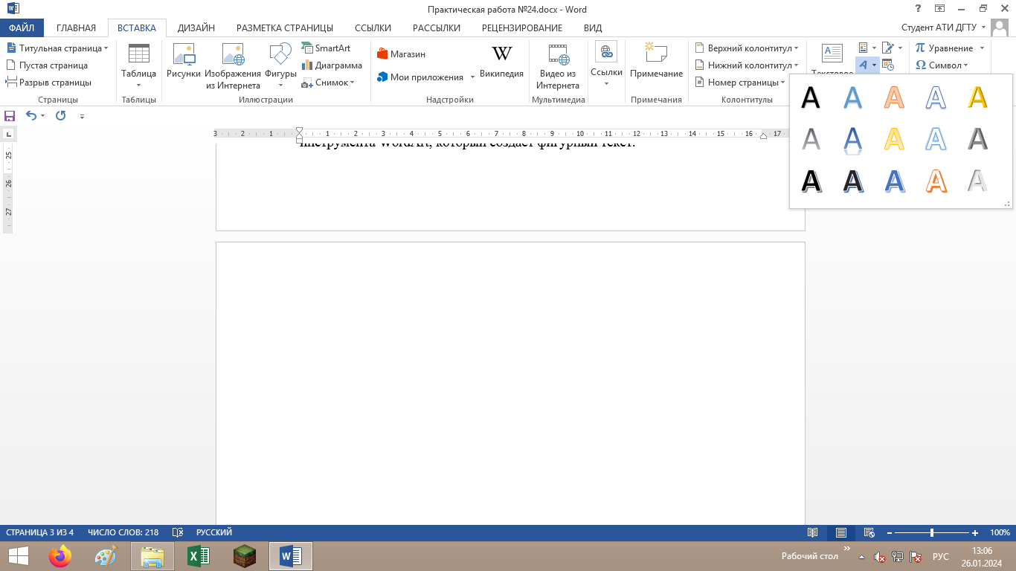

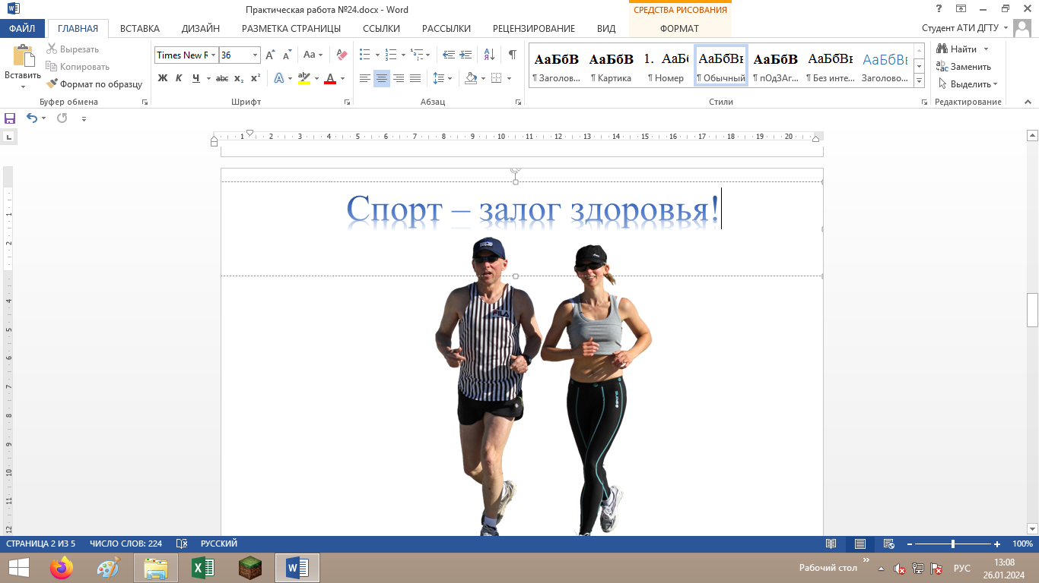

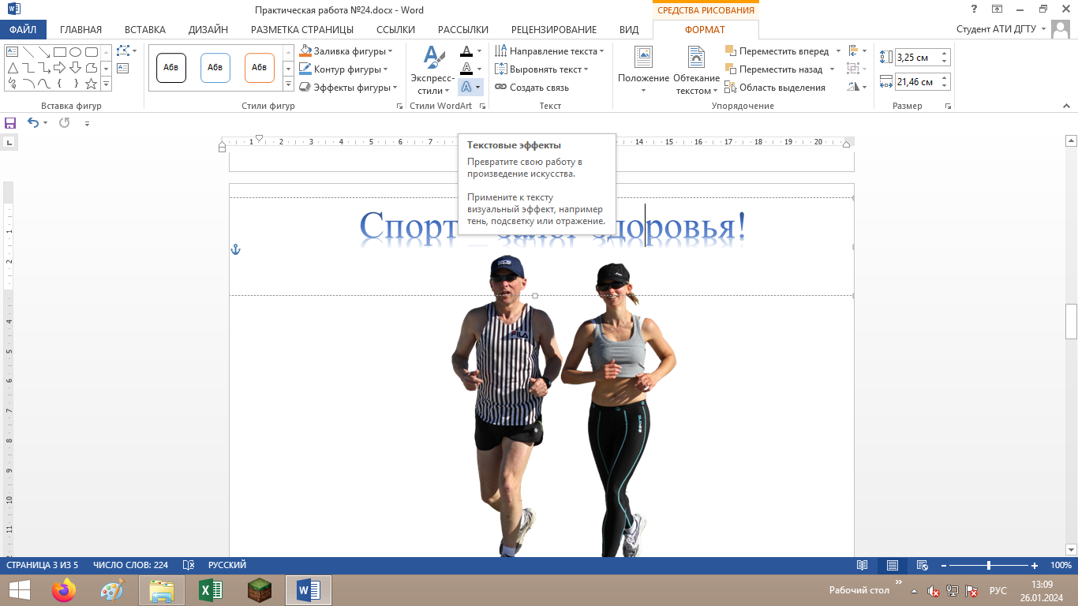

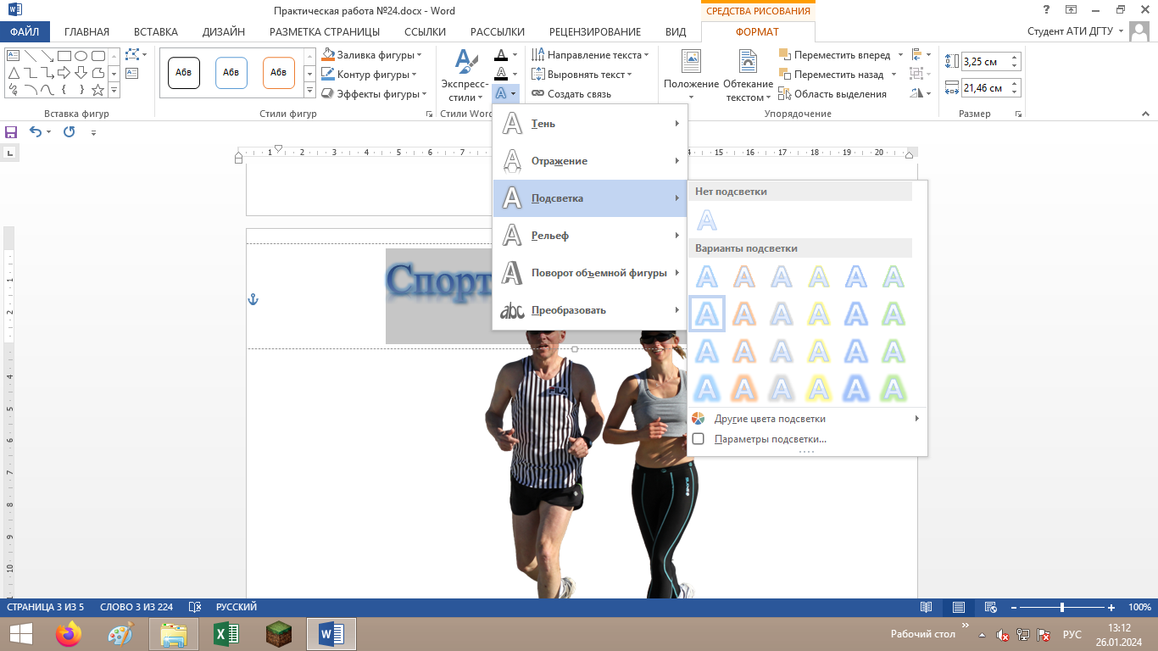

Задание №1

Выполните аналогичные операции с другими фрагментами текста

3. Вставка автофигур в документ. Для вставки автофигур в документ используют команды Вставка – Фигуры

3.1 Вставьте фигуру из коллекции Фигуры вкладки Вставка. Для этого выполните следующие действия:

* На вкладке Вставка нажмите кнопку Фигуры в разделе Фигурные стрелки и выберите соответствующую стрелку вправо;
* Указатель мыши примет вид +
* Установите необходимые размеры стрелки (т.е. переведите указатель мыши на место, где должна быть размещена стрелка, нажмите левую кнопку мыши и, не отпуская её, двигайте до необходимого размера).

3.2 Закрасьте стрелку красным цветом с тенью. Для этого выполните следующие действия:

* На вкладке Формат нажмите кнопку Заливка фигуры и выберите красный цвет заливки;
* Для создания тени выполните команды Формат => Эффекты фигуры => Тень и выберите тень – Снизу со смещением.

3.3 Поверните графический объект ( стрелку) на 180о. Для этого выполните следующие действия:

* Выделите стрелку;
* Скопируйте стрелку, т.е. выполните команды Главная => Копировать и Главная => Вставить;
* На вкладке Формат нажмите кнопку Повернуть и выберите параметр Отразить слева напрaвo;

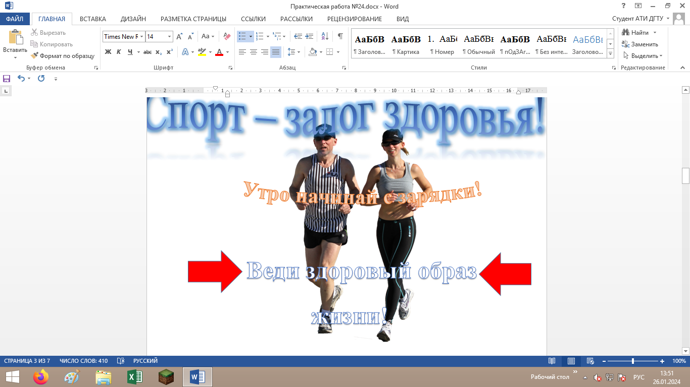

* Переместите данную стрелку в правую часть на уровне первой

4. Создание схем с использованием фигур.

4.1 Установите курсор в конце документа Графика.docx и выполните команды Вставка => Разрыв страницы.

|  |
| --- |
| Системное программное обеспечение |

|  |
| --- |
| Инструментарий технологии программирования |

|  |
| --- |
| Прикладное программное обеспечение |

Классификация программного обеспечения